Adding SCADA to Cloudbow Designer project
- Create a graphic template with the required graphics as for the PLC website.
- Add Cloudbow SCADA terminal to the project.
- Assign the device to the terminal channel.
- Create a blank graphic template for the terminal.
- Open the page properties in the graphic template for the terminal. Under ‘Graphical Template’, select the previously created graphical template for the web.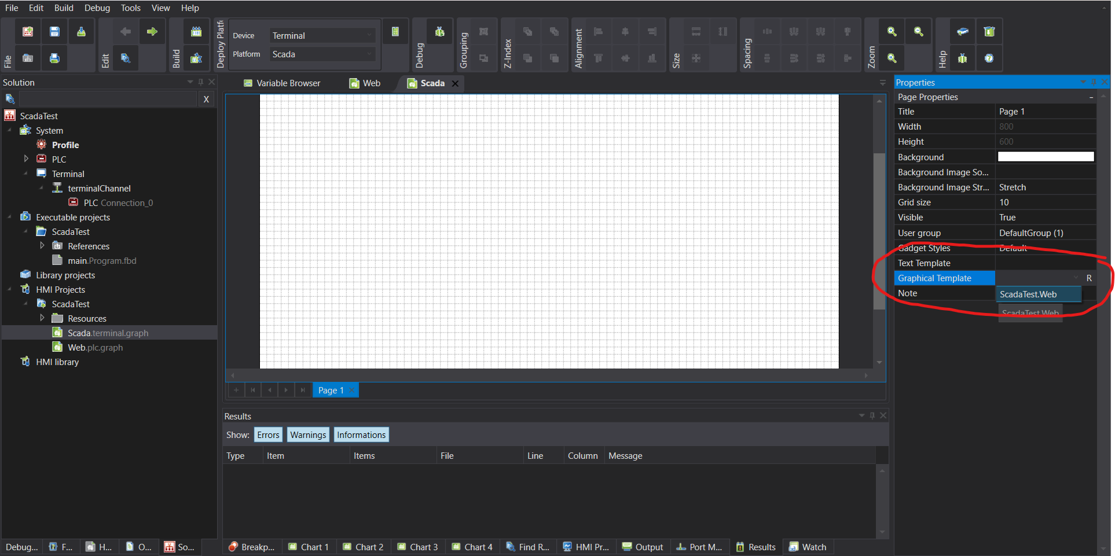
- Under ‘Variable’, select your PLC.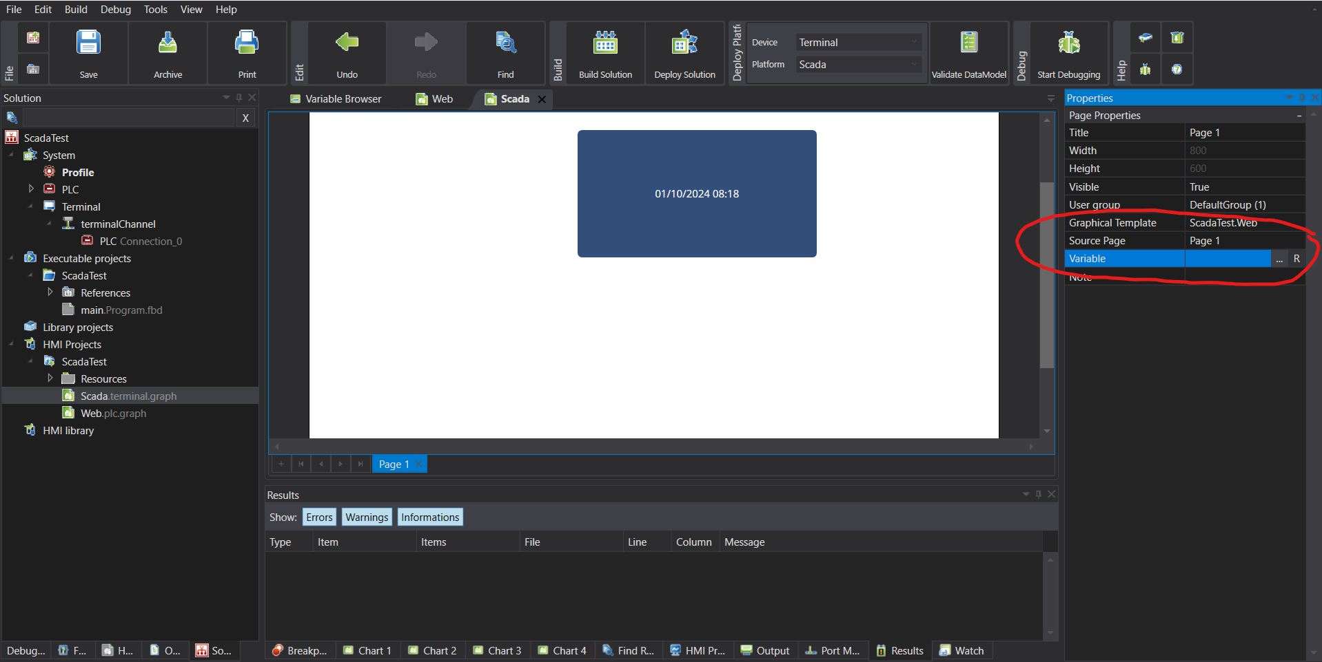
- In the terminal properties, item ‘Schemas’ select the graphic template for the terminal.
- In the properties of the PLC assigned to the terminal channel, set the "SSCP Parameters" correctly.
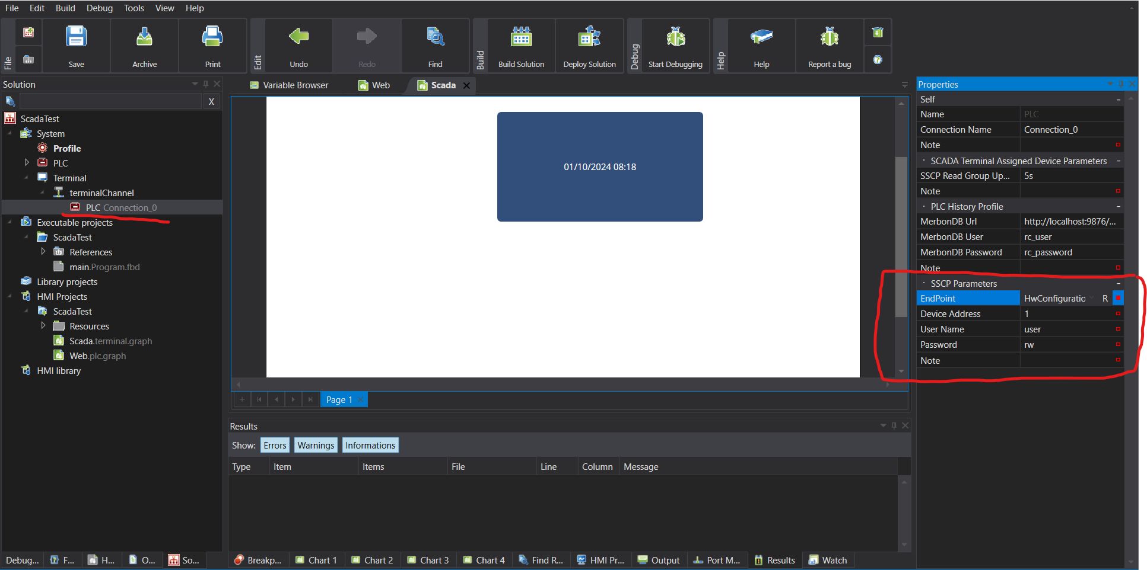

Instructions on how to run SCADA in the browser can be found here:
https://kb.mervis.info/doku.php/en:mervis-scada:90-how-to:00-start?tns

Přidání SCADY do projektu v Cloudbow Designer
- Vytvoření grafické šablony s požadovanou grafikou stejně jako pro web na PLC.
- Přidání terminálu Cloudbow SCADA do projektu.
- Přiřazení zařízení ke kanálu terminálu.
- Vytvoření prázdné grafické šablony pro terminál.
- V parametrech stránky grafické šablony pro terminál, položka „Grafická šablona“ vybrat dříve vytvořenou šablonu pro web.
- V parametrech stránky grafické šablony pro terminál, položka „Proměnná“ vybrat PLC.
- V parametrech terminálu, položka „Schémata“ vybrat grafickou šablonu pro terminál.
- V parametrech přiřazeného zařízení ke kanálu terminálu správně nastavit „SSCP Parametry“.

Návod na zprovoznění SCADY v prohlížeči najdete zde: https://kb.mervis.info/doku.php/en:mervis-scada:90-how-to:00-start?tns

